Опасность приобретения контрафактной алкогольной продукции
20 января 2026 г., вторник 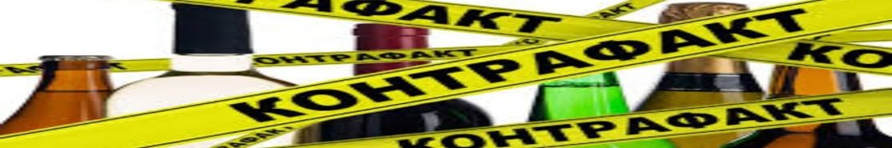
Контрафакт – это поддельный алкоголь, произведенный без разрешения владельца торговой марки. Контрабанда – оригинальный алкоголь, легально произведенные на одном из рынков и незаконно завезенные и/или реализуемые на территории другого государства без уплаты соответствующих налогов. Вся алкогольная продукция, реализуемая на территории Российской Федерации, обязательно должна иметь на бутылке российскую акцизную марку.
Первичными признаками контрафактной алкогольной продукции являются:
- продажа элитного алкоголя с доставкой по низким ценам;
- отсутствие на бутылке акцизной либо федеральной специальной марки;
- некачественная укупорка тары: надрывы, деформации или нарушение целостности укупорки; прокрутка колпачка с винтовой резьбой либо протечка жидкости из укупоренной бутылки; - отсутствие даты разлива продукции; - отсутствие на контрэтикетке информации о производителе;
- несоответствие надписей, обозначающих предельную вместимость потребительской тары или наименования вида продукции (например, на специальной акцизной или федеральной марке указано: «крепкие спиртные напитки до 0,5 л» - фактически тара 0,75л или на бутылке с коньяком, на марку нанесена надпись «Водка»); - имитация голографических изображений Герба Российской Федерации и аббревиатуры «РФ» на фольгированной части марки; - отсутствие на марке микроволокон; - одинаковая ширина металлизированной нити на всем ее протяжении; - неизменный фиолетовый цвет специального элемента, размещенного в левой части марки.
Не забывайте, что отравления суррогатами алкоголя наносит непоправимый вред здоровью. Если же вам стало известно о случаях нелегального изготовления и реализации алкогольной продукции, незамедлительно сообщите об этом в полицию.
Федеральной службой по регулированию алкогольного рынка (Росалкогольрегулирование) разработано бесплатное приложение АнтиКонтрафакт Алко, которое позволяет:
- определить легальность алкогольной продукции по данным из ЕГАИС;
- определить легальность продажи алкогольной продукции в торговой точке;
- найти ближайшие легальные пункты реализации алкогольной продукции;
- сообщить о найденном нарушении в федеральную службу по регулированию алкогольного рынка.
Пользоваться программой очень просто – с помощью камеры мобильного устройства необходимо отсканировать акцизную марку (либо штрих код на чеке), после чего приложение самостоятельно осуществляет сверку с Единой государственной автоматизированной информационной системой (ЕГАИС) и демонстрирует на экране результаты проверки.
Чистопольский территориальный орган Госалкогольинспекции Республики Татарстан

